Họ tên: Phạm Nguyệt Anh

MSSV: 46.01.104.005

Mã lớp: COMP131102

**BÀI THỰC HÀNH SỐ 4 (DÀNH CHO CÁ NHÂN)**

**GIAO DIỆN:**

**SQL PROFILER:**

**f) ĐĂNG NHẬP:**

Câu truy vấn trả về tài khoản nhân viên có trùng tên đăng nhập và mật khẩu.

**g) Load danh sách nhân viên:**

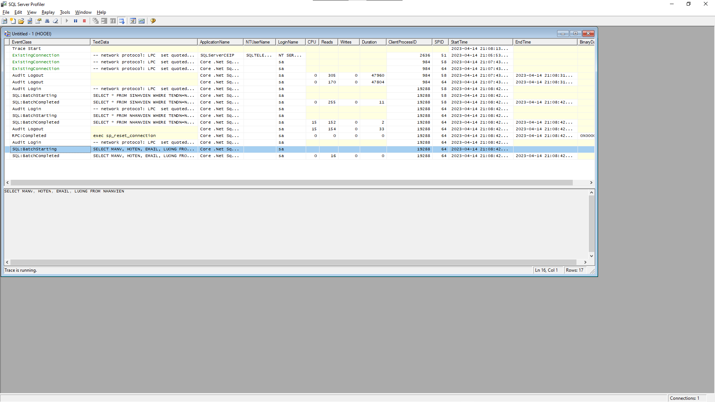

Câu truy vấn trả về danh sách nhân viên.

**h) Thêm nhân viên:**

Câu truy vấn chạy Procedure thêm nhân viên và load lại danh sách.